初級試験問題集
- ず は かけやです。
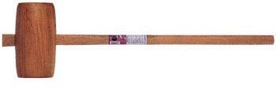

- ず は ブラケットです。
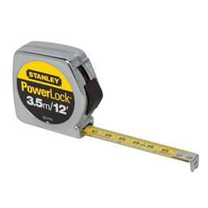

- たんかんあしば の たてじ すじかい の とりつける とき は じざいがたクランプ を つかいます。

- しの （ラチェット） は ばんせん を しめる どうぐです。
- まるたあしば には せんよう クランプ を つかいます。
- かべつなぎ は できめんに できるだけ ちょっかく になる ように とりつけます。

- たんかんあしば で ずのA は ねがらみ と いいます。
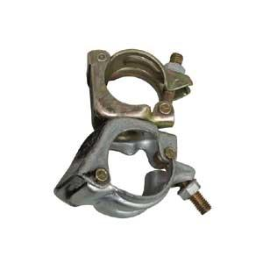

- たんかんあしば の パイプ の ふとさ と わくぐみあしば の パイプ の ふとさ は ちがいます。
- やいた と どどめいた は おなじものです。
- ず は もくぞう の ほねぐみ の いちぶです。
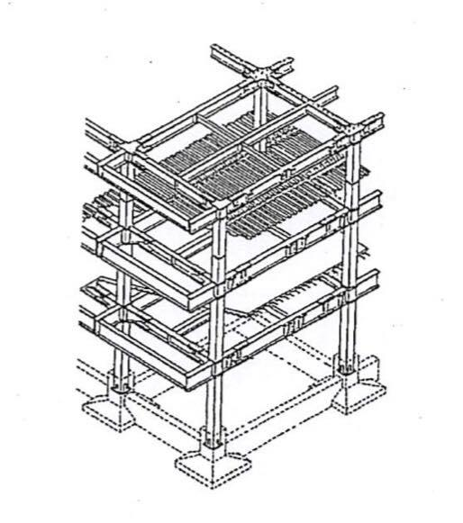
- もくぞう の じくぐみ の どだい は きそに アンカーボルト で しめつけます。
- てっこつ を かいたいするときは ガス（さんそ）の どうぐ を つかって せつだんする ことも あります。
- ず は ランマーです。
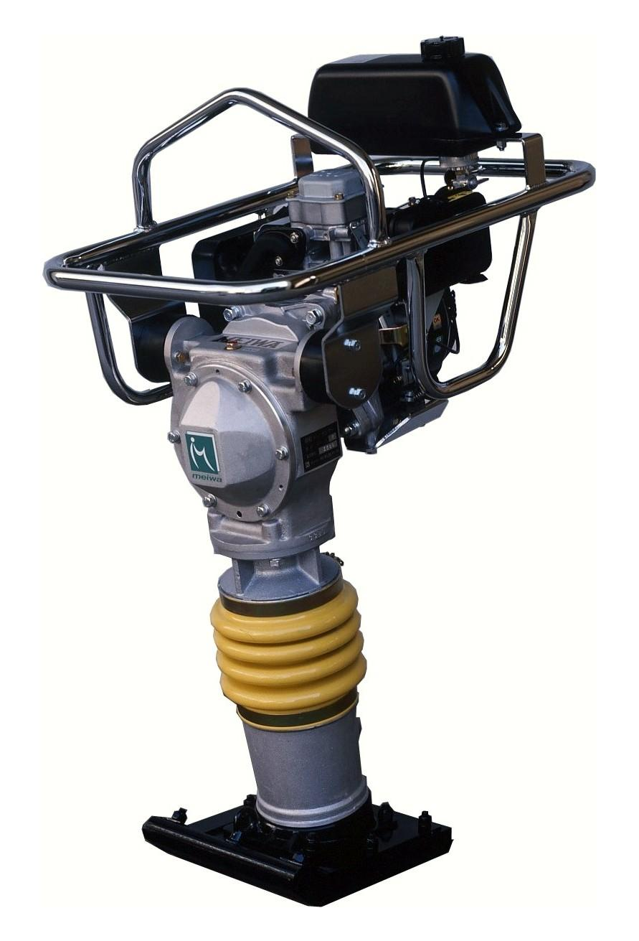
- ベルトコンベア は つち や じゃり を はこぶときに つかいます。
- あしば の ようじょうざいには わくあみ （ネットフレーム）は つかいません。
- つりわくあしば は がいへき の さぎょうに つかいます。
- ガスせつだんさぎょう を するときは とうじ ひ を ついたまま もちあるいても よいです。
- ほごぼう、ヘルメット を かぶっていれば、フォークリフトのフォークのしたで さぎょうしても よい です。
- でんきかさい を しょうかするときには みず を つかいます。
- グラインダ を つかうまえは しうんてん を して いじょ がないこと を かくにんします。

